石河子大学校园维修改造项目
工程招标需提交的资料清单

- 《石河子大学统一采购申请表》
- 《第八师石河子市政府采购申请表》（进八师交易中心需要，进兵团交易中心不需要）
- 石河子大学党委常委会议纪要或项目立项文件
- 《石河子大学采购需求书》
- 《采购人承诺书》
- 施工蓝图1套（项目名称要求与统采表一致）
- 《石河子大学***维修工程项目预算审计备案表》
- 《石河子大学***维修工程项目招标控制价》
- 《石河子大学***维修工程项目招标工程量清单》

注：1、参考样板见附件。
- 以上9项材料由项目维修申请单位提供，有不清楚之处请咨询后勤处维修科。
3、9项资料准备完整后提交资产处工程招标管理办公室。

资产管理处工程招标管理办公室 2020.6.8.
附件1、《石河子大学统一采购申请表》
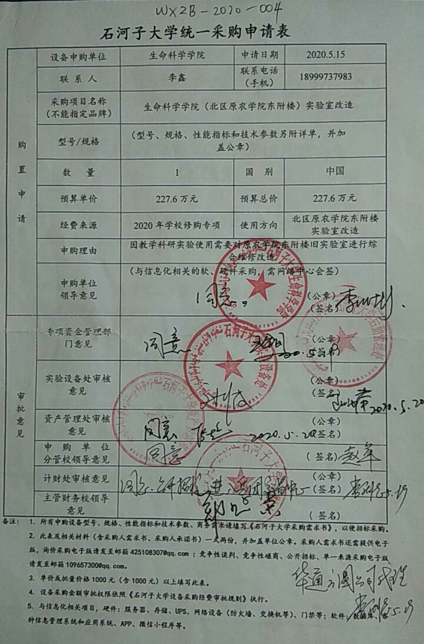
附件2、《第八师石河子市政府采购申请表》（进八师交易中心需要）
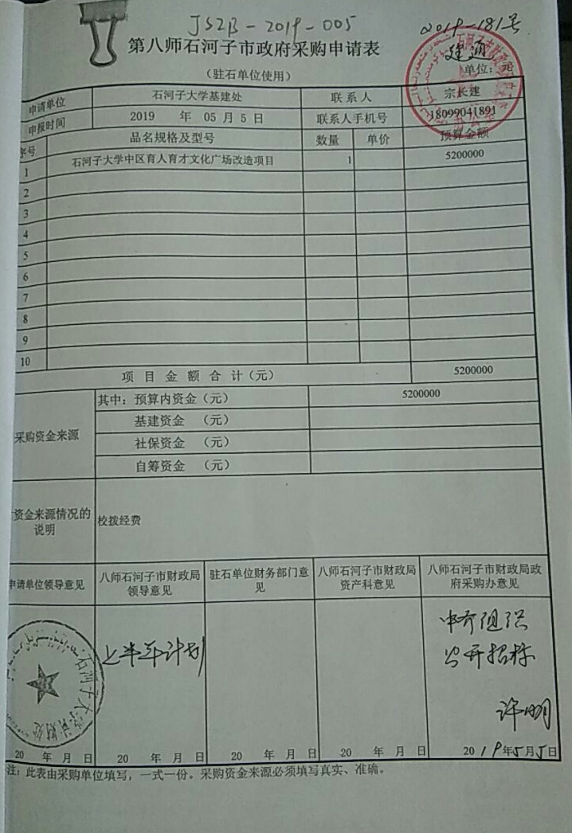

附件3、石河子大学党委常委会议纪要或项目立项文件

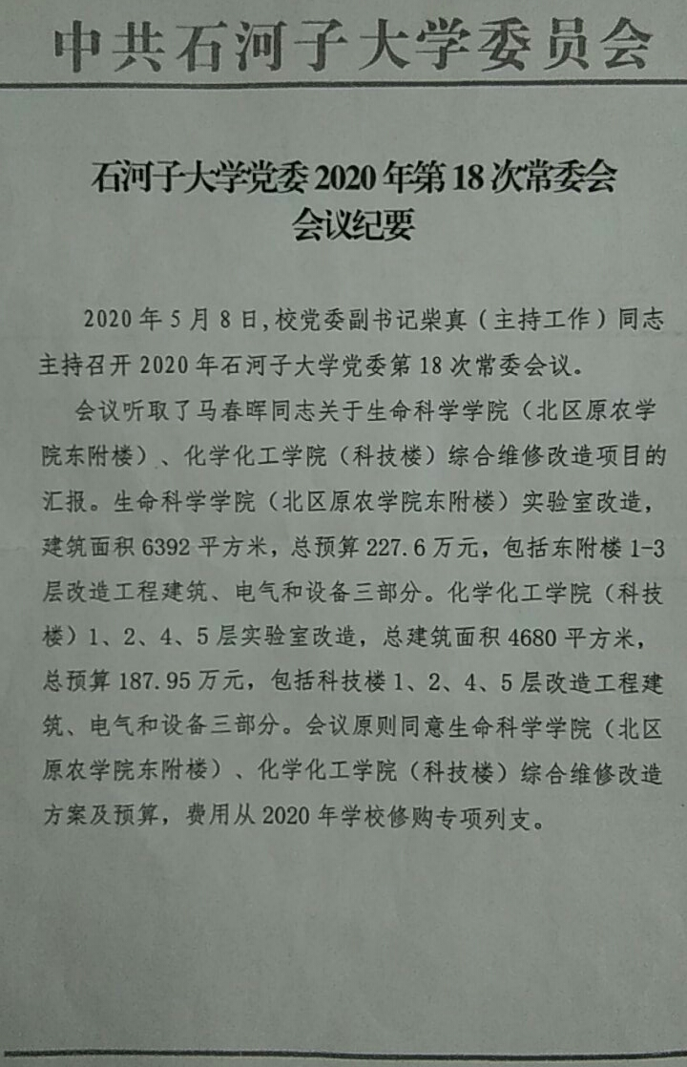

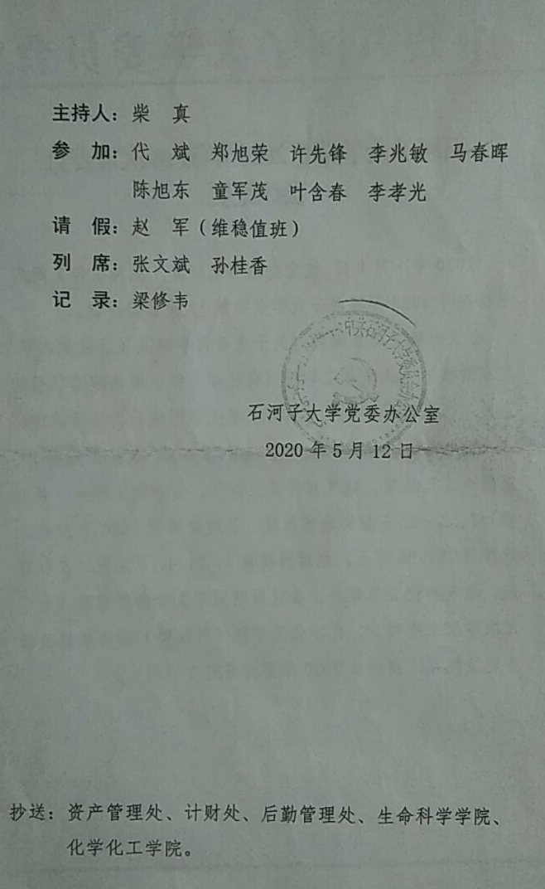

附件4、 《石河子大学采购需求书》
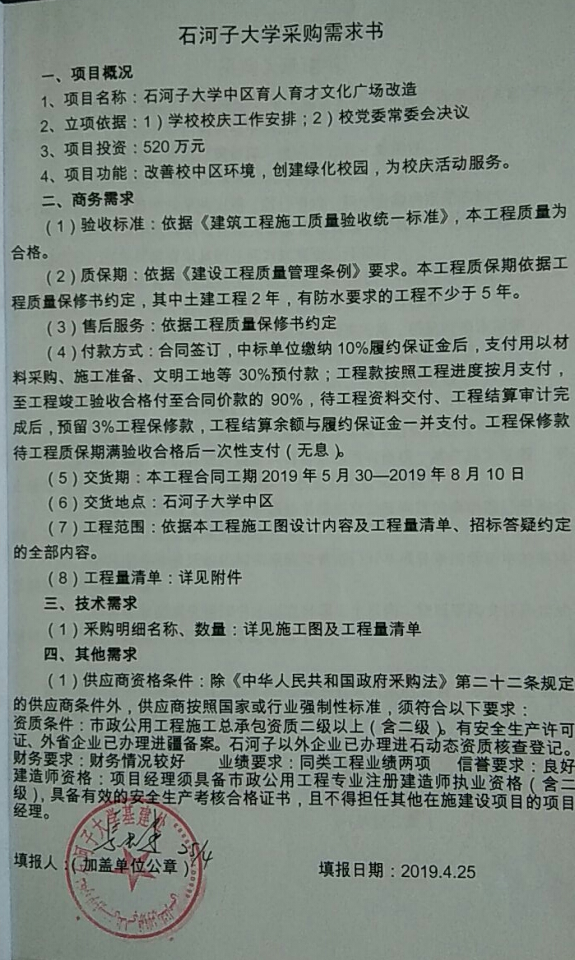
附件5、 《采购人承诺书》
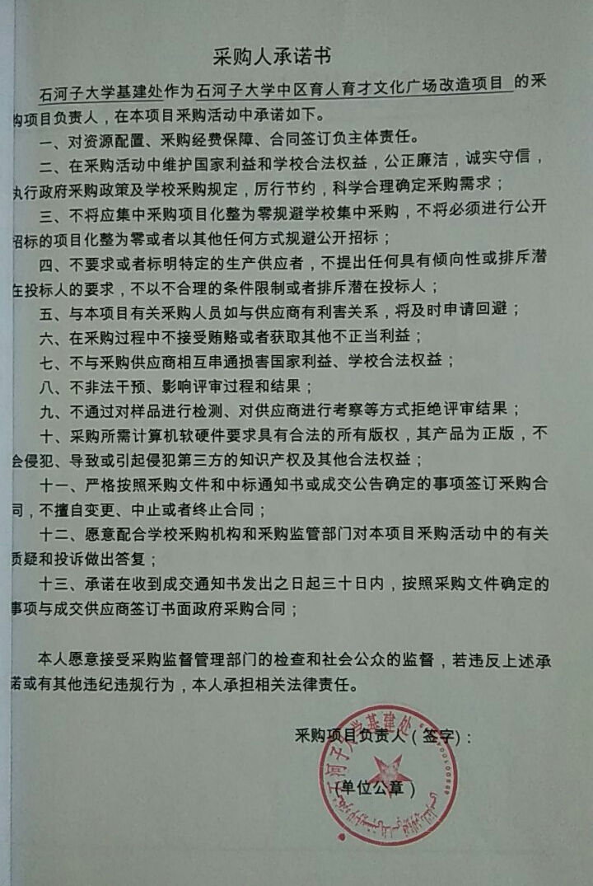

附件6、 施工蓝图1套（项目名称要求与统采表一致）
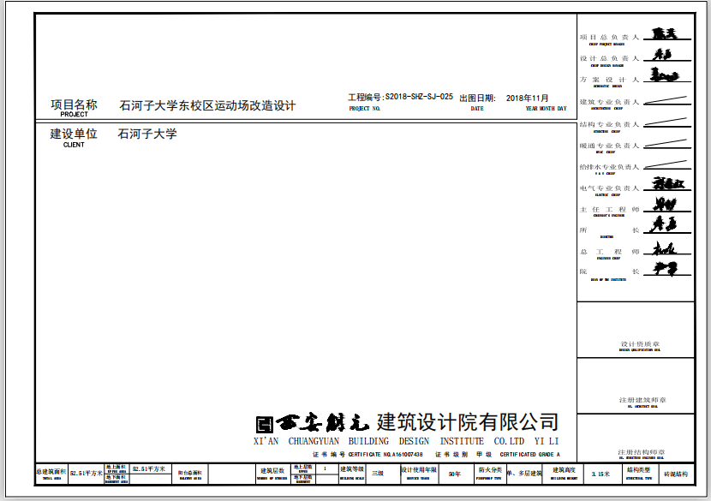
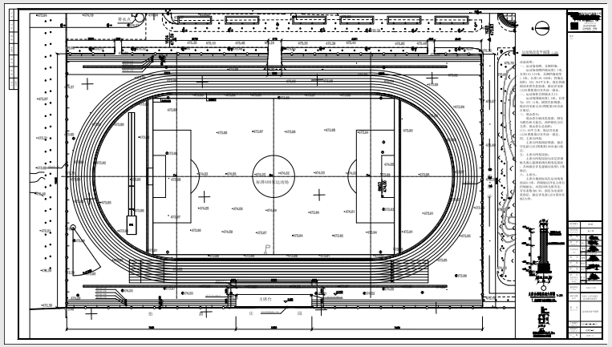
......

附件7、 《石河子大学***维修工程项目预算审计备案表》

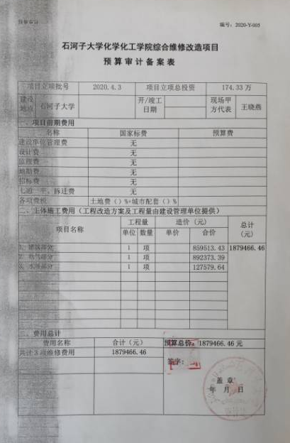
附件8、 《石河子大学***维修工程项目招标控制价》
（注：一定要有招标控制价编制说明）

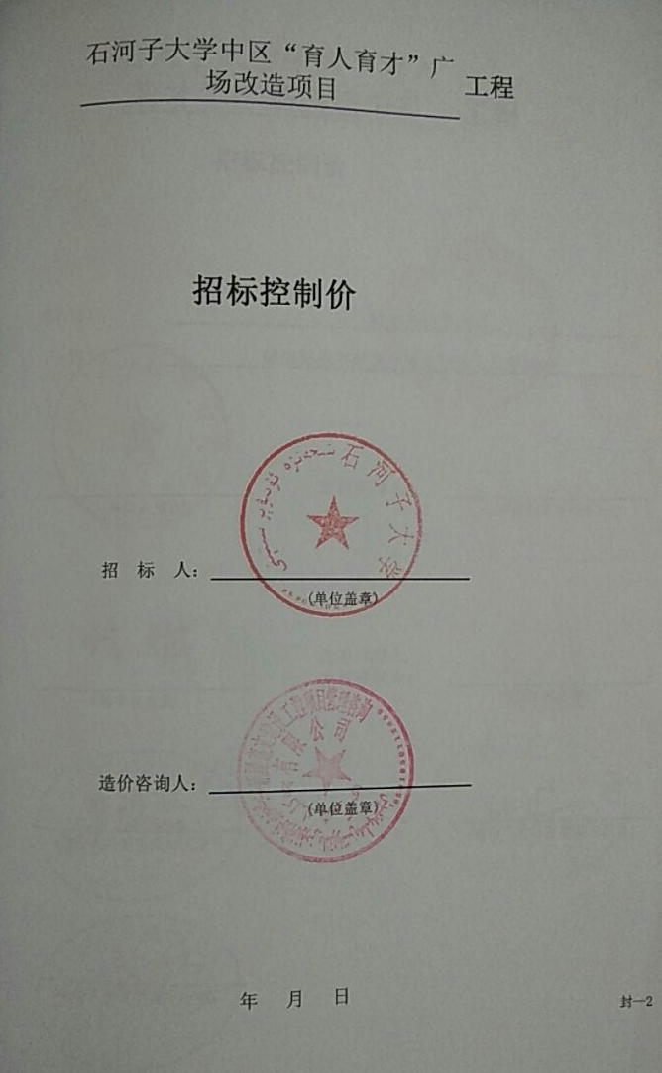
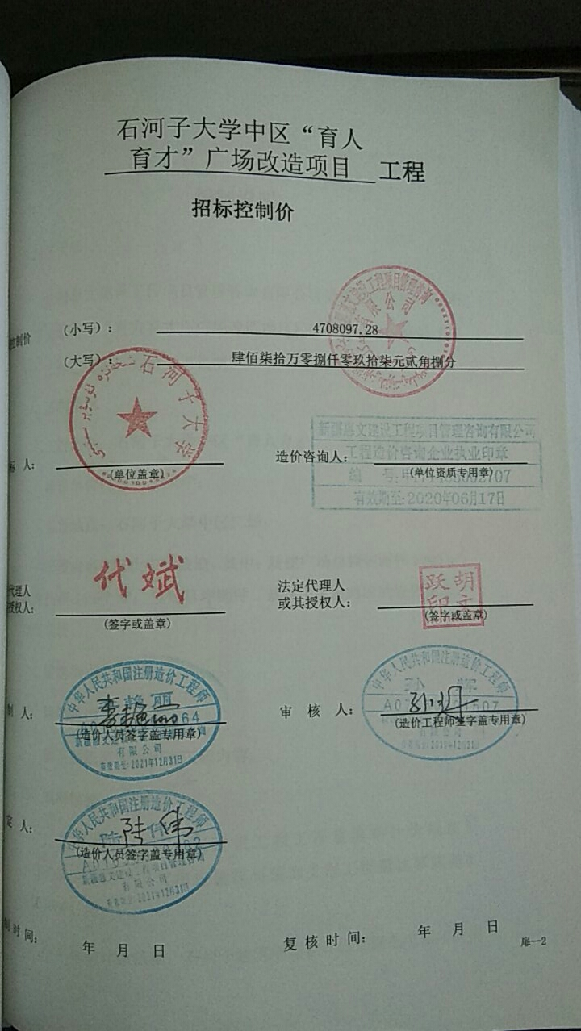

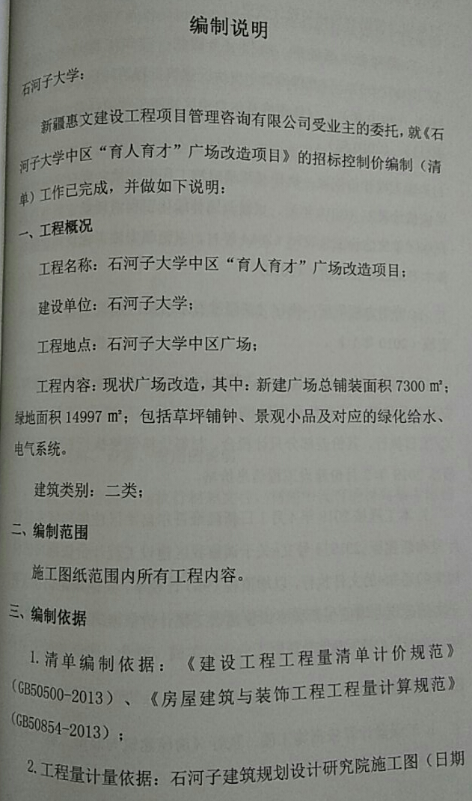
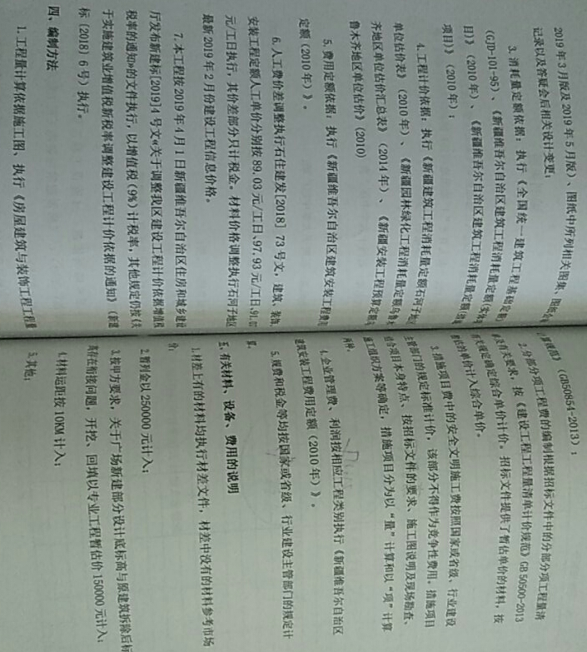
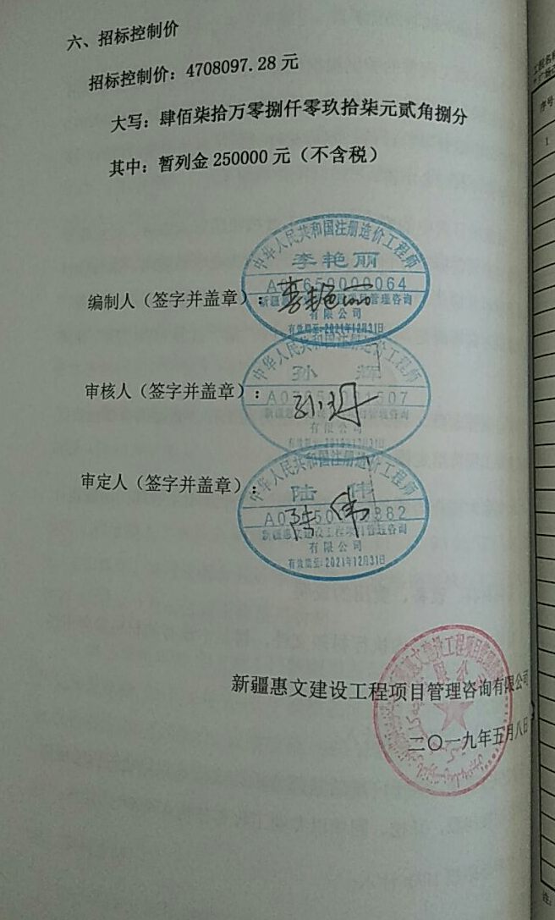
附件9、 《石河子大学***维修工程项目招标工程量清单》
（注：一定要有招标工程量清单编制说明）
